ФЕДЕРАЛЬНОЕ АГЕНТСТВО ЖЕЛЕЗНОДОРОЖНОГО ТРАНСПОРТА
Федеральное государственное бюджетное образовательное учреждение высшего образования
«Петербургский государственный университет путей сообщения
Императора Александра I»
(ФГБОУ ВО ПГУПС)

Кафедра «Водоснабжение, водоотведение и гидравлика»

ПРОГРАММА
Учебной практики
«УЧЕБНАЯ ГИДРОЛОГИЧЕСКАЯ ПРАКТИКА» (Б2.У.3)
для специальности
23.05.06 «Строительство железных дорог, мостов и транспортных тоннелей»
по специализации
«Управление техническим состоянием железнодорожного пути»

Форма обучения – очная, заочная

Санкт-Петербург
2016

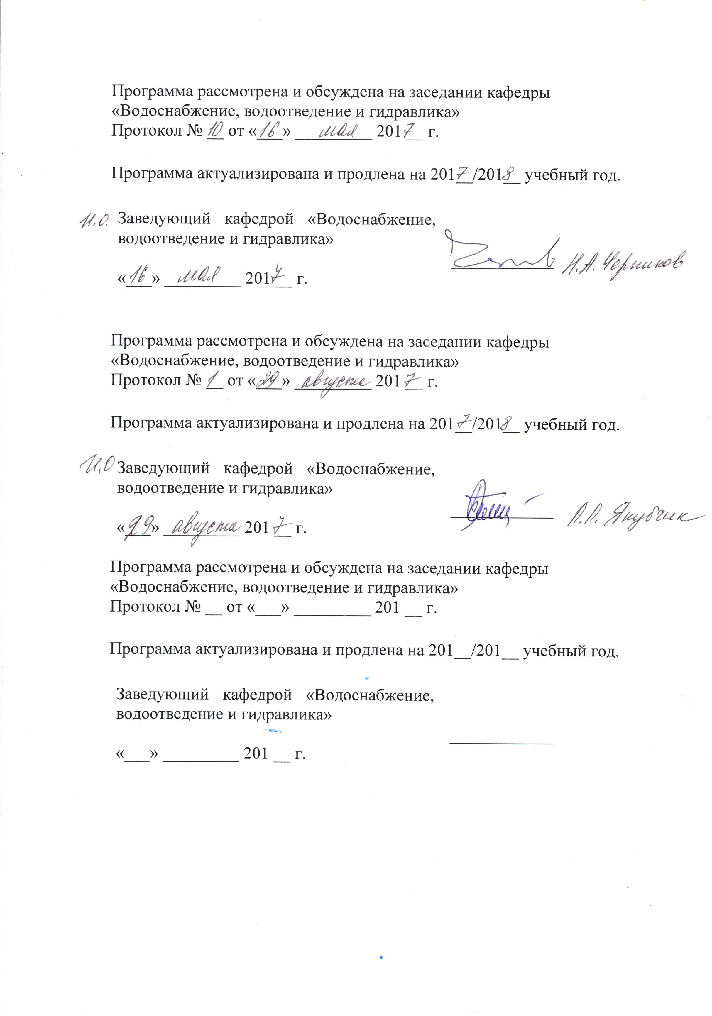

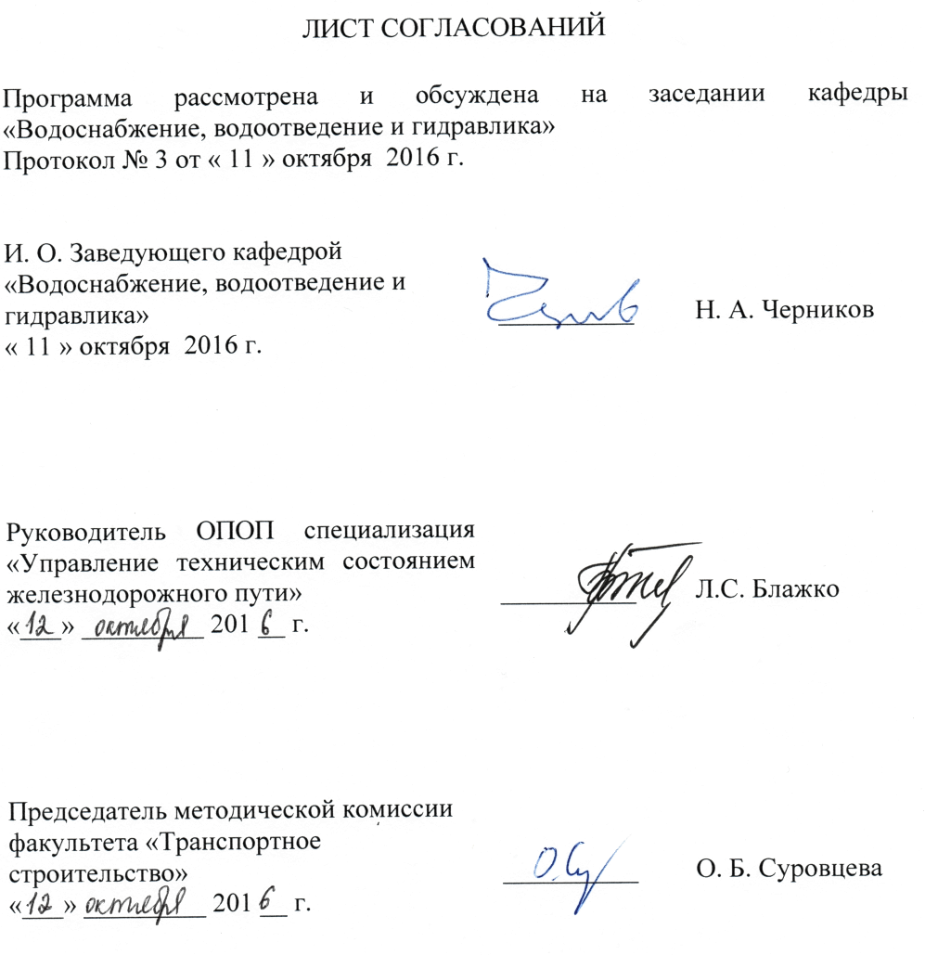

1. Вид практики, способы и формы ее проведения

Программа составлена в соответствии с ФГОС ВО, утвержденным «12» сентября 2016 г., приказ № 1160 по специальности 23.05.06 «Строительство железных дорог, мостов и транспортных тоннелей», по учебной практике «Учебная гидрологическая практика».
Вид практики – учебная.
Тип практики: практика по получению первичных профессиональных умений и навыков, в том числе первичных умений и навыков научно-исследовательской деятельности.
Способ проведения практики – стационарная, выездная.
Практика проводится дискретно по видам проведения практик.
Практика проводится в следующей форме: путем выделения в календарном учебном графике непрерывного периода учебного времени для проведения каждого вида практики.
Задачей проведения практики является закреплениетеоретических знаний обучающихся, полученных при изучении дисциплины «Гидравлика и гидрология», и обучение первичным навыкам, необходимым для проведения гидрологических изысканий.

2. Перечень планируемых результатов обучения при прохождении практики, соотнесенных с планируемыми результатами освоения основной профессиональной образовательной программы

Планируемыми результатами прохождения практики является приобретение знаний, умений, навыков и/или опыта деятельности.
В результате прохождения практики обучающийся должен:
ЗНАТЬ:
- основные законы гидравлики и инженерной гидрологии;
- принципы и методы гидрологических изысканий и расчетов.
УМЕТЬ:
- формировать технические задания на проведение инженерно-гидрологических изысканий на объекте строительства.
ВЛАДЕТЬ:
- способами и технологиями работы с современными гидрологическими приборами и оборудованием.
ОПЫТ ДЕЯТЕЛЬНОСТИ:
- опыт проектно-изыскательской деятельности.

Приобретенные знания, умения, навыки и/или опыт деятельности, характеризующие формирование компетенций, осваиваемых при прохождении данной практики, позволяют решать профессиональные задачи, приведенные в соответствующем перечне по видам профессиональной деятельности в п. 2.4 общей характеристики основной профессиональной образовательной программы (ОПОП).
Прохождение практикинаправлено на формирование следующих профессиональных компетенций (ПК),соответствующих виду профессиональной деятельности, на который ориентирована программа специалитета:
проектно-изыскательская деятельность:
- способность выполнять инженерные изыскания транспортных путей и сооружений, включая геодезические, гидрометрические и инженерно-геологические работы (ПК-16).
Область профессиональной деятельности обучающихся, прошедших данную практику, приведена в п. 2.1 общей характеристики ОПОП.
Объекты профессиональной деятельности обучающихся, прошедших данную практику, приведены в п. 2.2 общей характеристики ОПОП.

3. Место практики в структуре основной профессиональной образовательной программы

Практика «Учебная гидрологическая практика» (Б2.У.3) относится к Блоку 2 «Практики, в том числе научно-исследовательская работа (НИР)» и является обязательной.

4. Объем практики и ее продолжительность

Практика «Учебная гидрометрическая практика» проводится в летний период.
Для очной формы обучения:

Вид учебной работы | Всего часов | Семестр
 |  | 4
Форма контроля знаний | Э | Э
Общая трудоемкость: час / з.е. | 72/2 | 72/2
Продолжительность практики: неделя | 1 1/3 | 1 1/3

Для заочной формы обучения:
Вид учебной работы | Всего часов | Курс
 |  | 3
Форма контроля знаний | Э | Э
Общая трудоемкость: час / з.е. | 72/2 | 72/2
Продолжительность практики: неделя | 1 1/3 | 1 1/3

Примечание: «Форма контроля знаний» – экзамен (Э).

5. Содержание практики
Первая неделя.
Гидрометрия: измерение уровней и глубин воды в реке, определение уклона водной поверхности реки, измерение скоростей течения гидрометрической вертушкой, расчеты расхода воды, коэффициентов шероховатости и Шези.
Гидрология: основные понятия гидрологии рек (элементы речных систем, русловой процесс, режим речного стока, ледовый режим рек), требования к выбору места мостового перехода.
Вторая неделя.
Оформление и защита отчета по практике. Сдача экзамена.

6. Формы отчетности
По итогам практики обучающимся составляется отчет с учетом индивидуального задания, выданного руководителем практики от Университета.
Структура отчета по практике представлена в фонде оценочных средств

7. Фонд оценочных средств для проведения промежуточной аттестации обучающихся по практике

Фонд оценочных средств по практике является неотъемлемой частью программы практики и представлен отдельным документом, рассмотренным на заседании кафедры и утвержденным заведующим кафедрой.

8. Перечень основной и дополнительной учебной литературы, нормативно-правовой документации идругих изданий, необходимых для проведения практики

8.1 Перечень основной учебной литературы, необходимой для прохождения практики
- ЧугаевР.Р. Гидравлика (техническая механика жидкости) [Текст] : учебник для студентов гидротехнических специальностей высших учебных заведений / Р. Р. Чугаев. - 6-е изд., репринтное. - Москва :Бастет, 2013. - 672 с. : ил., табл. - Библиогр. в конце гл. - Предм. указ.: с. 653-660.;

8.2 Перечень дополнительной учебной литературы, необходимой для прохождения практики
1. Михалев, М. А. Инженерная гидрология : учеб. пособие для вузов / М. А. Михалев. - СПб. : Изд-во Политехн. ун-та, 2006. - 360 с. : ил. - ISBN 5-7422-1089;

8.3 Перечень нормативно-правовой документации, необходимой для прохождения практики
1. СП 47.13330.2012 Инженерные изыскания для строительства. Основные положения. Актуализированная редакция СНиП 11-02-96 – М. ФАУ «ФЦС», 2003 – 115 с.;
2. СП 11-103-97 Инженерно-гидрометеорологические изыскания для строительства – М.: ПНИИИС Госстроя России, 1997;

8.4 Другие издания, необходимые для прохождения практики
1. Учебная практика по гидрологии и гидрометрии : Метод. указания / сост.: Ш. Т. Даишев, В. И. Штыков, Е. Н. Давиденко. - СПб. : ПГУПС, 2005. - 23 с. : ил. -;

9. Перечень ресурсов информационно-телекоммуникационной сети «Интернет», необходимых для прохождения практики

- Личный кабинет обучающегося и электронная информационно-образовательная среда. [Электронный ресурс]. – Режим доступа: http://sdo.pgups.ru/ (для доступа к полнотекстовым документам требуется авторизация).
- Электронно-библиотечная система ЛАНЬ [Электронный ресурс]. Режим доступа: https://e.lanbook.com/books — Загл. с экрана;
- Официальный сайт информационной сети ТЕХЭКСПЕРТ [Электронный ресурс] - Режим доступа: http://www.cntd.ru/, свободный— Загл. с экрана.

10. Перечень информационных технологий, используемых при проведении практики, включая перечень программного обеспечения и информационных справочных систем

Системой информационного обеспечения практики предусматриваются использование единой автоматизированной информационной системы управления Университета (ЕАИСУ) для учета прохождения практики обучающимися с первого по пятый курсы.
При осуществлении образовательного процесса используются следующие информационные технологии:
- технические средства (компьютерная техника, проектор);
- электронная информационно-образовательная среда Петербургского государственного университета путей сообщения Императора Александра I [Электронный ресурс]. – Режим доступа: http://sdo.pgups.ru.
Практика обеспечена необходимым комплектом лицензионного программного обеспечения, установленного на технических средствах, размещенных в специальных помещениях и помещениях для самостоятельной работы в соответствии с расписанием занятий.

12. Описание материально-технической базы, необходимой для осуществления образовательного процесса по дисциплине

Материально-техническая база обеспечивает проведение всех видов учебных занятий, предусмотренных учебным планом по данной специальности и соответствует действующим санитарным и противопожарным нормам и правилам.
Она содержит специальные помещения - для групповых и индивидуальных консультаций, текущего контроля и промежуточной аттестации, а также помещения для самостоятельной работы и помещения для хранения и профилактического обслуживания учебного оборудования – комплектов гидрометрических приборов (водомерная рейка, наметка, измерители скорости потока ИСП-1, трос, рулетка).
Специальные помещения укомплектованы специализированной мебелью и техническими средствами обучения, служащими для представления учебной информации большой аудитории.
Помещения для самостоятельной работы обучающихся оснащены компьютерной техникой с возможностью подключения к сети «Интернет» и обеспечением доступа в электронную информационно-образовательную среду организации.

Разработчик программы,  к.т.н., доцент  «10» октября 2016 г. |  | А.Б. Пономарев

